Duivenmaatschappij ‘ De Witte Pen’

Lokaal ‘KuDa’ - Zarlardingestraat 100

9500 Geraardsbergen

Tel : 0468 18 35 99

KAMPIOENSCHAPPEN 2023

Op **zondag 5 november 2023**, van 14u tot 18u zal de huldiging van onze

kampioenen doorgaan in ons lokaal

‘KuDa’ te Goeferdinge.

Programma – overzicht :

- Om 14u samenkomst van onze leden met vrienden en sympathisanten.

- Uitreiking van geldprijzen en bloemen aan de aanwezige winnaars.

-Tombola, en rondgang met gratis belegde broodjes.

**AANDACHT : Er worden geen geldprijzen uitgereikt voor liefhebbers welke afwezig zijn op onze viering.**

KEIZER 2023

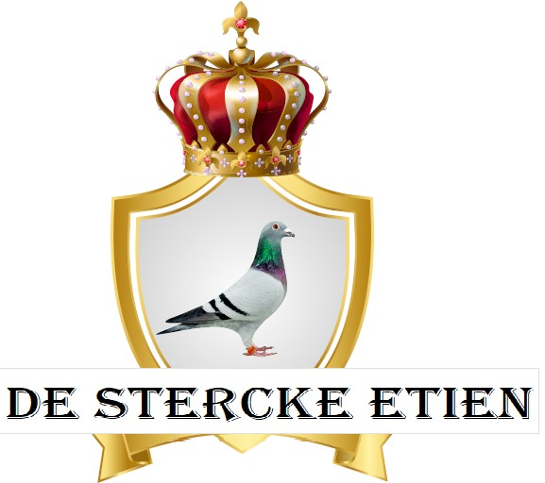 *waardebon + bloemen











|  |  |  |  |  |  |
| --- | --- | --- | --- | --- | --- |
|  | OUDE DUIVEN | GOUDEN DUIF | |  |  |
|  |  |  |  |  |  |
|  | NAAM | RINGNUMMER | | COEFFICIENT | WAARDE |
| 1 | DE STERCKE ETIEN | 4091365-21-BE | | 13,88 | 10€+waardebon |
| 2 | MATTHIJS GEBROEDERS | 4113470-20-BE | | 17,64 | 7 € |
| 3 | DE STERCKE ETIEN | 4001282-20-BE | | 19,1 | 5 € |
|  |  |  |  |  |  |
|  | JAARLINGEN | GOUDEN DUIF | |  |  |
|  |  |  |  |  |  |
|  | NAAM | RINGNUMMER | | COEFFICIENT | WAARDE |
| 1 | DE STERCKE ETIEN | 4006510-22-BE | | 25,27 | 10€+waardebon |
| 2 | VAN DE MAELE WILLY | 4000385-22-BE | | 26,49 | 7 € |
| 3 | V/D ABEELE MARC & RITA | 4004053-22-BE | | 27,39 | 5 € |
|  |  |  |  |  |  |
|  | JONGE DUIVEN | GOUDEN DUIF | |  |  |
|  |  |  |  |  |  |
|  | NAAM | RINGNUMMER | | COEFFICIENT | WAARDE |
| 1 | DE STERCKE ETIEN | 4054460-23-BE | | 32,58 | 10€+waardebon |
| 2 | DE STERCKE ETIEN | 4054409-23-BE | | 33,64 | 7 € |
| 3 | VANDER CAPELLEN MICHEL | 4109675-23-BE | | 36,09 | 5 € |

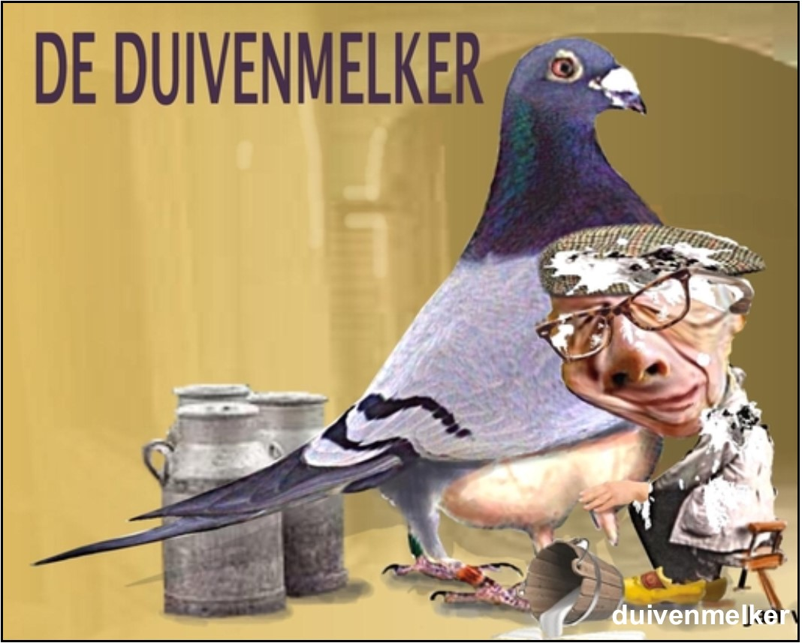

!AANDACHT : gelieve de ingevulde hoklijsten binnen te brengen vóór 20november 2023.

Het bestuur dankt u voor het voorbije duivenseizoenjaar en hopen u volgend jaar terug te zien.